2 группа.
Лейкоциты

Задание 1.
- Изучите микропрепарат «Кровь человека», найдите белые кровяные клетки. Обратите внимание на их форму, строение, количество в поле зрения.
- Используя различные источники информации, устно ответьте на вопросы
- Какие функции выполняют лейкоциты?
- Каковы особенности строения лейкоцитов в связи с выполняемыми функциями?
- Где могут находиться лейкоциты в организме человека?
- Составьте аргументированный рассказ.

Источники информации.
- Д.В. Колесов, Р.Д, Маш, И.Н. Беляев. Биология, 8 класс. Человек. § 17.
- дополнительный справочный материал.

Задание 2.
Ознакомьтесь со справочным материалом и ответьте в тетради на вопросы:
- Какие группы лейкоцитов содержатся в крови человека?
- Каковы их отличия?

Задание 3.
На рисунке показана картина восполнения, вызванная укусом пчелы
Ответьте на вопросы
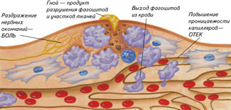
- Какие клетки могут выходить из кровеносного сосуда?
- Как называется процесс, который происходит области занозы?
- Что такое гной?
- Объясните, почему воспалённый участок обычно болит, краснеет и имеет повышенную температуру?

Рисунок 1
Справочный материал.
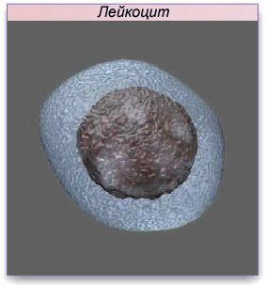
Лейкоциты

Лейкоцит имеет крупное ядро.

Рисунок 2

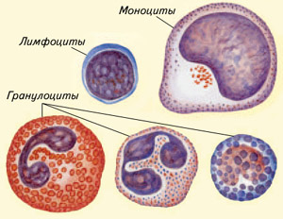
Разновидности лейкоцитов

Гранулоциты — зернистые лейкоциты трех разновидностей. Способны к фагоцитозу, участвуют в воспалительных реакциях.
Лимфоциты — главные клетки иммунной системы.
Моноциты — выходят из крови в другие ткани, где становятся фагоцитами.
Рисунок 3
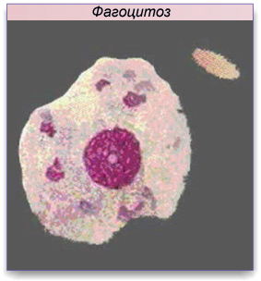
Фагоцитоз — процесс захвата и уничтожения лейкоцитами чужеродных тел. Обнаружив чужеродное тело, лейкоциты с помощью ложноножек захватывают его, поглощают и уничтожают.

Рисунок 4
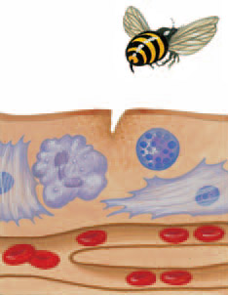
Воспаление
Воспаление — это универсальная защитная реакция на любое повреждение тканей, протекающая в несколько этапов.
- Повреждение тканей приводит к выделению веществ, «привлекающих» фагоциты.
2.Фагоциты уничтожают поврежденные и чужеродные клетки, выделяя при этом вещества разнообразного действия.
3.Заканчивается воспаление восстановлением поврежденных тканей.
Рисунок 5
Лейкоциты
белые кровяные тельца с ядром, способные к передвижению.
В 1 мм³ - 4 - 9 тыс. При малом количестве - лейкопения (при различных заболеваниях), при большом количестве - лейкоцитоз. Лейкоциты бывают зернистые и незернистые. Образуются в красном костном мозге, селезенке, лимфатических узлах.
Функция защитная: эозинофилы, нейтрофилы обезвреживают токсины и аллергены, лимфоциты вырабатывают антитела; нейтрофилы и моноциты пожирают болезнетворные бактерии. Лейкоциты живут от нескольких часов до 3 - 5 суток. Илья Ильич Мечников в 1883 году открыл явление фагоцитоз, за что был удостоен Нобелевской премии.
Разрушаются в печени, селезенке, в месте, где идет воспалительный процесс.

